Март 2020 г.
Никакое хорошее дело нельзя
хорошо сделать, если неизвестно,
чего хотят достигнуть
А. Макаренко

Читайте в номере:
- Наша история 2-4
2. Эхо праздника 4-5
3. Просим слово 6-8
4. День за днём 8-11
5. Есть мнение 11
6. Проба пера 12
7. Новости 12-13
8. Наши именинники
13
РАДУГА
Государственное казенное общеобразовательное учреждение Ростовской области «Пролетарская специальная школа-интернат»
(ГКОУ РО Пролетарская школа-интернат)
Мы сегодня рано встали.
Нам сегодня не до сна!
Говорят, скворцы вернулись!
Говорят, пришла весна!
А на улице мороз.
Снег летит колючий,
И ползут по облакам
В белых шубах тучи.
Ждём, весна.
Давным-давно,
А ты бродишь где-то!
Без тебя ведь не придёт
Солнечное лето!
Полярис Н.
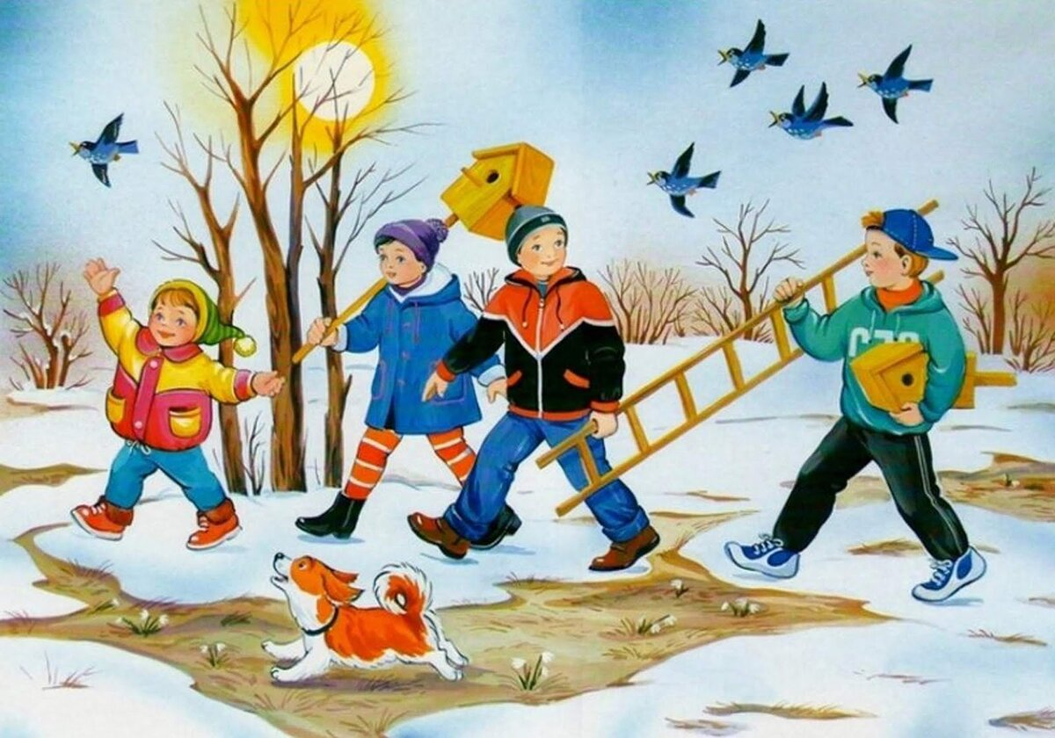
НАША ИСТОРИЯ…
К 75-й годовщине со Дня Великой Победы и освобождения нашей Родины от фашистских захватчиков!
"Мир ребенка во время войны"
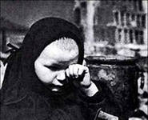
Дети, которые еще так недавно были ласковы, беспечны, простодушны, доверчивы, становились втянутыми в войну и пылали недетскою ненавистью к бесчеловечным врагам.
В памяти, в сердцах поколений вечно будет жить героический подвиг советского народа в Великой Отечественной войне, вынесшего все и победившего самого агрессивного врага!
Мы снова и снова возвращаемся к годам Великой Отечественной войны, заново переживаем минувшие события, глубже вдумываемся в истоки победы советского народа над фашизмом и делаем для себя определенные выводы на будущее.
Сегодня мы предлагаем еще одни воспоминания «ребенка войны», пережившего военное лихолетье.
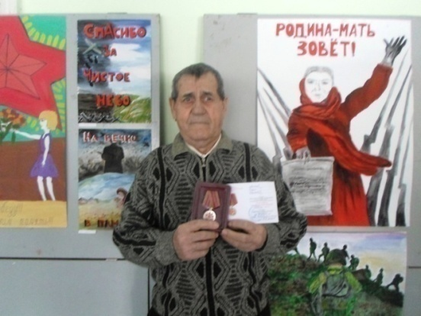

Борис Борисович Акимов
Родился 10 июня 1932 года в станице Пролетарской Ростовской области.
Война для Бориса Акимова началась 22 июня 1941, но не по радио он узнал о начале войны, а с первого дня увидел все своими глазами. 22 июня немецкие самолеты начали бомбить станицу (они жили недалеко от вокзала), рев самолетов, грохот взрывов, казалось, вся земля поднималась перед глазами. Было очень страшно, все люди бежали, кто куда, кричали, плакали. А бомбы все падали и падали. У нас в станице еще до войны стоял кавалерийский полк, в центре станицы была расположена столовая полка. Когда начали бомбить, было время обеда, одна из бомб попала прямо в здание. Вот тут все увидели первые жертвы этой проклятой войны! Так неожиданно закончилось детство Бори. Не понимал маленький мальчик еще трагического момента в истории страны. Немецко-фашистские войска напали на Советский Союз. Гитлер представлялся ему страшным животным с рогами, который убивает людей, не щадит ни стариков, ни женщин, ни детей. Все мужчины ушли на фронт, остались одни только старики, дети и женщины. Воспоминания о тяжелых годах военного лихолетья остались у Бориса Борисовича нерадостными. В 1941 году ему было всего 9 лет, но уже с 10 лет наравне со взрослыми он управлял конем с телегой, на которой возили пшеницу. А выращивали пшеницу для Красной Армии, и приравнивалась она к стратегической продукции. Потому что тыл кормил фронт, ведь на голодный желудок сильно не повоюешь. С 11 лет Борис начал свою трудовую деятельность в колхозе имени Кирова, именно с этих пор начался его официальный трудовой стаж. Все ребята работали наравне со взрослыми. На подводах, запряженными быками, перевозили зерно на элеватор. В каждой подводе по 1 тонне зерна. Собирался обоз из 10-15 подвод и все вместе перевозили пшеницу, руководил обозом кто-то из старших. Когда привозили зерно на элеватор, то сами его выгружали. И снова ехали за зерном в бригаду. Нас, колхозников, заставляли после уборки урожая ходить в поле и собирать колоски, которые мы тоже сдавали все до одного зернышка для армии. Каждый день был разным, иногда, соберешь мешок колосков, а иной раз несколько жменек, но нас всегда проверяли, чтобы никто не мог взять себе. Борис Борисович замечает, что в тылу во время войны было еще тяжелее, чем на фронте, иногда потому, что необходимо было и работать и кормить себя и семью. Все дети тогда надолго забыли вкус конфет и сладостей. Старшие дети вместе с родителями ходили рыть окопы, а те, которые помладше, имели свои поручения. «Я хорошо помню, как вошли в станицу немцы. К нашему дому подъехал танк, из которого вышли все танкисты. Вид у них бравый, веселые, по локоть закатаны рукава, взгляд победителей. Они смотрели на нас, смеялись, тыкали пальцами. Потом заскочили к нам во двор, ловили курей, забирали яйца. У нас была большая собака, когда немец залез за яйцами, собака была рядом и кинулась на него, а он ее застрелил». Не раз его мама плакала от своего бессилия что-то изменить. Иногда даже в доме не завтракали и не обедали – нечего было. Вспоминал Борис Борисович о голоде, наступившем в 1942 году, после того, как оккупационный Пролетарский район остался без убранного урожая хлеба. Все родители спасали своих детей, кто как мог, но многие тогда люди ослабли и не выжили. Вот перед глазами стоит другая картина: немецкая армия отступает, и снова немцы в станице: запряженный верблюд и бык тащат пушку. Немецкие солдаты не бриты, голодные, непонятно во что одеты, даже сразу не поймешь, что это военные. Они были злы, агрессивны, просто стреляли в людей, чтобы расчистить дорогу для техники. Вспоминая годы оккупации, горевал Борис Борисович о тяжелых годах испытаний для всего русского народа. Весть о нашей победе пришла к ним не сразу, гораздо позже, эту новость ребятам сообщил бригадир. Сразу после войны строили мост через реку Маныч. Всем детям, которые в годы Великой Отечественной войны работали в колхозах, на заводах и фабриках, со временем был присвоен статус труженика тыла. Борис Борисович также является тружеником тыла. С 1950 по 1961 год проходил службу в рядах Советской армии в г. Салекамске. Имеет правительственные медали 60, 65 лет Победы и орден Дружбы народов.
20 февраля 2015 года была вручена Акимову Борису Борисовичу как труженику тыла юбилейная медаль, посвященная 70-летию Великой Победы. Официальный трудовой стаж 46 лет.
В конце встречи Борис Борисович пожелал всем здоровья, душевного спокойствия и мирного неба. Мы внимательно слушали его воспоминания, с волнением рассматривали сохранившиеся фотографии военных лет, слушали и понимали – такое не забудется никогда!
Эта память священна и вечна. Мужество и героизм людей, защитивших нашу Родину, не имеют срока давности. Рассказы ветеранов, как далёкое эхо войны, напоминают нам: война была, но не дайте ей повториться! И наши дедушки и бабушки мужественно вынесли все трудности, которые легли на их детские плечи и сберегли для нас мирное небо. Мы безгранично благодарны им за это. Память об их подвиге будет храниться в наших сердцах!!!
Воспитатель Л.В. Куцева, старшая вожатая И.П. Войнова

ЭХО ПРАЗДНИКА!

Восьмое марта… День цветов,
Улыбок, радости и света.
Прекрасных пожеланий, слов
Для женщин не щадит планета!

В преддверии первого весеннего праздника 5 марта в нашей школе-интернате прошел праздничный концерт, посвященный Международному женскому Дню 8 Марта.
Ведущие концерта - старшая вожатая И. П. Войнова и учащийся 8 класса Хворост Михаил, поздравили всех женщин с наступающим праздником Весны, любви и надежды, и пожелали здоровья, благополучия, жизни радостной и светлой, как сама весна.
Вокальные номера и танцевальные композиции, подготовленные учащимися и педагогами нашей школы- интерната, подарили всем присутствующим много приятных и положительных эмоций. Праздничные номера были посвящены нашим мамам, бабушкам, девочкам и всем педагогам школы. Все ребята от мала до велика в этот день старались подарить женщинам свою радость, благодарность и доброту. В торжественной обстановке звучали песни и стихи для самых дорогих мам и бабушек.
В этот день, весной согретый
Все цветы, улыбки Вам!
Чтоб печали Вы не знали,
Даже легкой грусти тень,
Чтоб всегда глаза сияли,
И не только в этот день!
Мы желаем всем женщинам, чтобы каждый день их жизни был таким же, как этот замечательный весенний праздник - полным признательности и уважения, любви и нежности!
Старшая вожатая И.П. Войнова
Вот наш фотоотчёт…
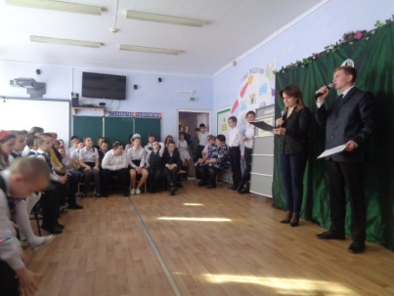
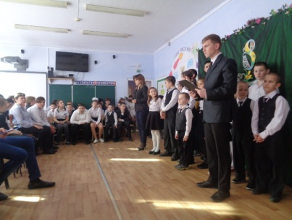
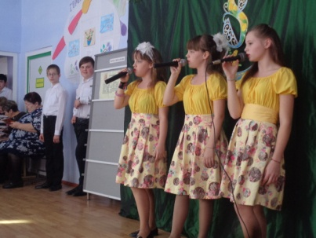
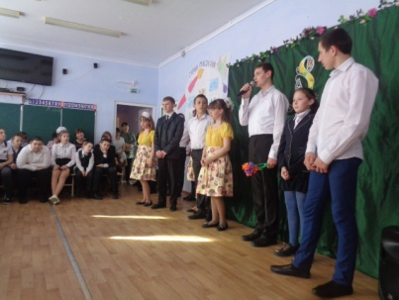
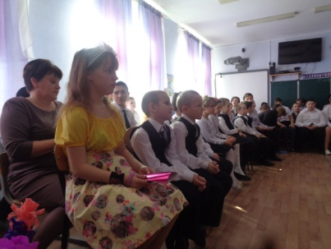
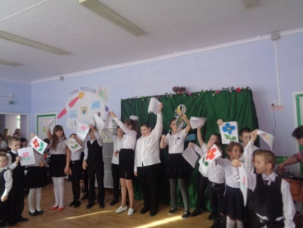
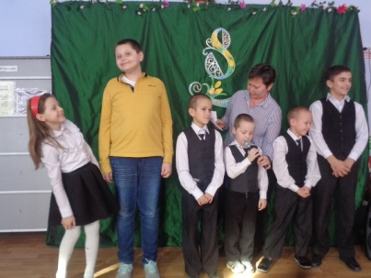

ПРОСИМ СЛОВО!

В этом году необычно теплый март подарила нам весна, вступая в свои права. На улице мужчины несут букеты цветов для самых милых, родных и любимых. Приближается праздник наших милых дам - 8 марта. Этот праздник самый добрый и веселый. Мы все любим его за приятные хлопоты, за улыбки мам, за радостные лица бабушек, за восхищенные глаза подруг. День 8 марта - это праздник, который мы с удовольствием отмечаем, поздравляя прекрасную половину человечества.
5 марта 2020 года весеннее и солнечное настроение вместе с праздничным концертом пришло в нашу школу-интернат! В этот день был проведен праздничный концерт-поздравление «Праздник наших милых дам». 8 марта – это долгожданный праздник в начале весны. В этот день у мальчишек школы-интерната было много волнений и хлопот, ведь на празднике присутствовали не только педагоги, но и родители. К празднику ребята начали готовиться заранее, заучивали стихи, песни, репетировали танцы и сценки. Учащиеся приготовили свои добрые, искренние сюрпризы – поздравления: открытки и цветы для любимых педагогов, мам, девочек. Как трогательно выглядят эти детские послания, в которых заключены все пожелания любви и добра. В мероприятии приняли участие учащиеся с 1 по 9 класс.
Учащиеся школы–интерната под руководством талантливых педагогов приготовили замечательный праздничный концерт, которым поздравили всех женщин и девочек. В адрес прекрасной половины прозвучали много теплых, добрых пожеланий здоровья, благополучия, счастья и любви. В ходе праздника директор школы-интерната Евгения Васильевна Грачева поздравила женскую половину нашего коллектива, пожелав всем здоровья, мира, добра. Трем милым женщинам нашего коллектива Захарченко Вере Анатольевне, Шмелевой Светлане Андреевне и Соколовой Любовь Григорьевне были адресованы не только особые слова поздравления, но им также были вручены благодарственные письма от министерства общего и профессионального образования Ростовской области.
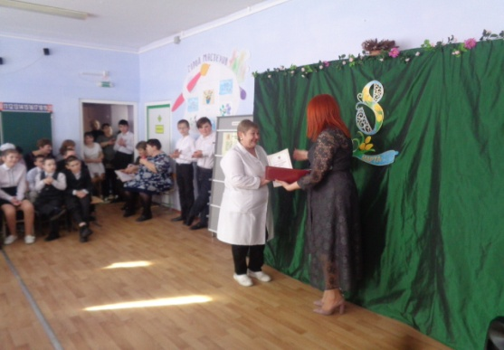
Мы все знаем, что 2020 год – это год юбилея Великой Победы над фашизмом. Наш коллектив во главе с директором Евгенией Васильевной несколько лет работал над проектом «География Великой Отечественной войны в лицах», итогом работы стал выпущенный к 75-летию Победы над фашизмом великолепный сборник воспоминаний о Великой Отечественной войне. Поэтому именно этот праздничный концерт стал особым и для других педагогов, потому что были вручены именные подарочные экземпляры этого изданного сборника всем педагогам, кто работал над данным проектом. Чувство особой радости и гордости испытал весь коллектив.

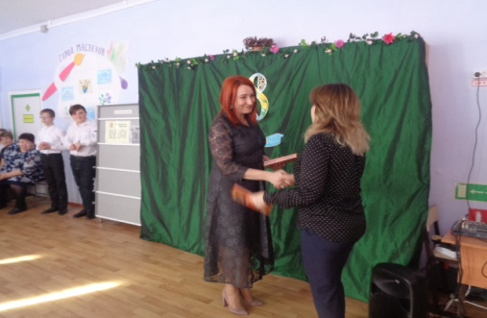
Учащиеся младшего и старшего вокала для любимых педагогов под руководством учителя музыки Елены Алексеевны Долот исполнили сценку и замечательные песни, адресованные любимым мамам. Оркестр шумовых инструментов «Сударушка» исполнил музыкальное произведение без инструментов на своих рисунках, которые были предназначены для любимых мам и педагогов. Как же необычно и талантливо прозвучало данное поздравление.
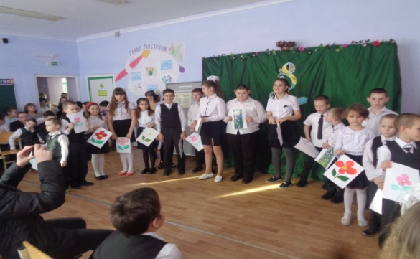
Учащиеся 1-2 классов рассказали стихи и подарили педагогам и мамам подарки, сделанные своими руками.
Необходимо отметить активность ребят 3 класса. Под руководством своего наставника Татьяны Владимировны Зайцевой, ребята выучили и рассказали красивые стихи о мамах, для самых любимых педагогов своими руками приготовили отличные подарки.
Танцевальный ансамбль «Солнышко» под руководством Фатимы Магомедовны Стрельцовой порадовали всех своим веселым танцем и подняли настроение всем зрителям. Ребята с удовольствием танцевали, затаив дыхание. Учащийся 5 класса Мукаилов Алигайдар, собрав из ребят команду единомышленников, втайне приготовил зажигательную лезгинку, которую ребята посвятили всем педагогам и одноклассницам. Мальчишки отрабатывали каждое движение, боясь ошибиться. Ребята выступали впервые и очень волновались. Их дебют стал настоящим сюрпризом для всех присутствующих женщин. Столько старания и любви было вложено в этот танец. Ребятам аплодировал весь зал!
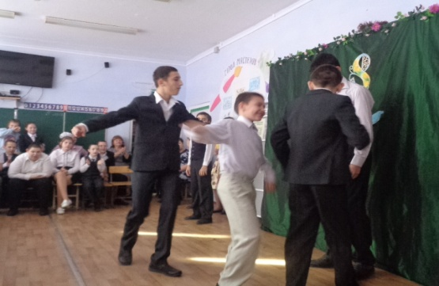

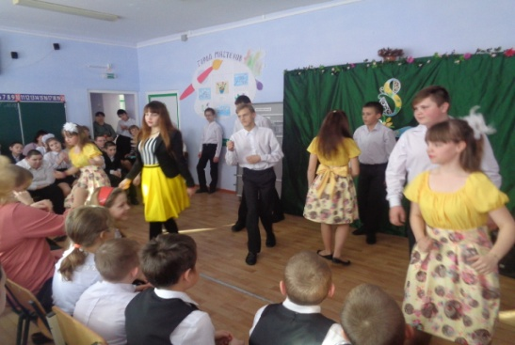

Особенно хочется отметить самых старших ребят школы-интерната - Ахмедгалиеву Диану, Хворост Михаила, которые принимали активное участие в данном концерте, вместе с ведущей Войновой Ириной Павловной очень достойно вели концерт, танцевали и поздравляли всех присутствующих женщин.
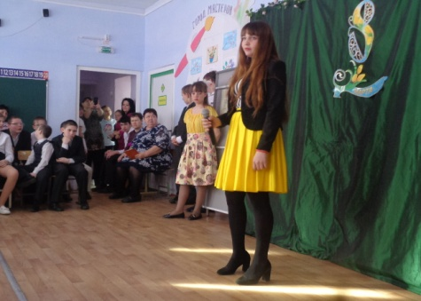

Обучающиеся тщательно подготовились, поэтому праздник превзошел все ожидания. На протяжении всего мероприятия царила веселая, праздничная атмосфера, повсюду звучал детский смех, задор и неподдельная радость. Мероприятие было радостным и добрым, задевающим душу, можно сказать, семейным.
Все ребята, находясь в школе, без сомнения очень скучают по своим мамам. И, хотя, 8 марта отмечается давно, но это бесспорно, самый любимый праздник, так как во все времена мама была и остаётся самым близким и родным человеком для каждого из нас. Со временем значение этого дня возрастает, потому что по смыслу и содержанию - это самый добрый и искренний праздник. Общешкольное мероприятие, прошло на высоком уровне, весело и интересно. Проведенное мероприятие задело главные струны наших душ. Ведь так важно и необходимо простое, доброе и душевное общение для каждого из нас. Праздник понравился всем: и участникам, и зрителям! Каждый участник концертной программы готовил свой номер, желая как можно лучше поздравить своих наставников. Этот праздничный концерт станет ярким воспоминанием в течение всего учебного года, а положительные эмоции будут добрым эхом отзываться в душе каждого участника этого праздника.

Воспитатель 5 класса Л.В. Куцева
ДЕНЬ ЗА ДНЁМ…

С 16 по 22 марта в школе-интернате прошла традиционная неделя правильного питания «Классное здоровье!», организованная руководителем творческой группы по здоровьесбережению «Дорога к доброму здоровью» Ольгой Михайловной Мендель.

Основная задача проведенного мероприятия - обучение детей теоретическим знаниям и практическим навыкам основ здорового питания.
В человеке на инстинктивном уровне не заложено понимание того, какая пища будет полезна для его организма, необходимо учиться осознанно выбирать пищу в организованной коллективной творческой деятельности. Педагоги школы-интерната помогают получить обучающимся знания правильного питания.
Начался проект проведением акции «Здоровое питание - активное долголетие». Обучающиеся 8-9 класса с воспитателем Натальей Владимировной Бартеневой раздали всем педагогам и персоналу школы-интерната зеленые ленточки, символизирующие активный здоровый образ жизни. В конце недели был оформлен школьный уголок «Хлеб – всему голова».
Руководитель творческого объединения «Радуга творчества» Татьяна Александровна Рубайло провела мастер-класс «Изготовление жаворонков из соленого теста».

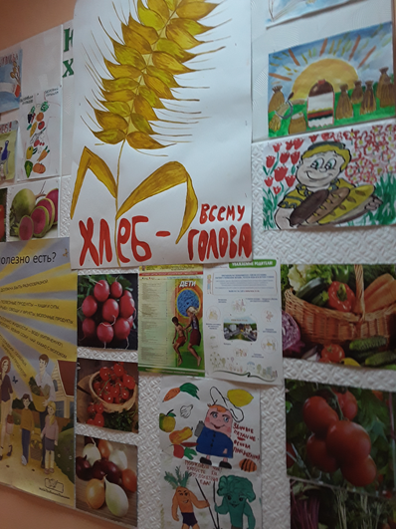

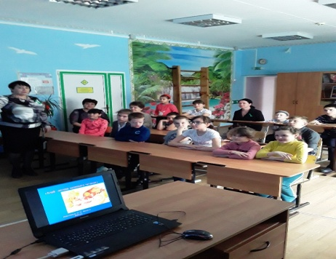
В школьной библиотеке Елена Геннадьевна Воловая организовала выставку кулинарных национальных рецептов Донского края. Руководитель творческой группы по здоровьесбережению «Дорога к доброму здоровью» Ольга Михайловна Мендель провела среди обучающихся 1-3 классов занятие «Хлеб – основа здорового питания», где обсудила с детьми вопрос правильного режима питания.
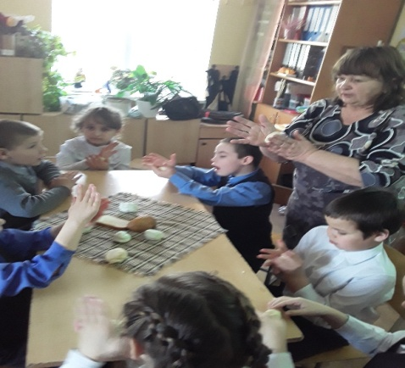
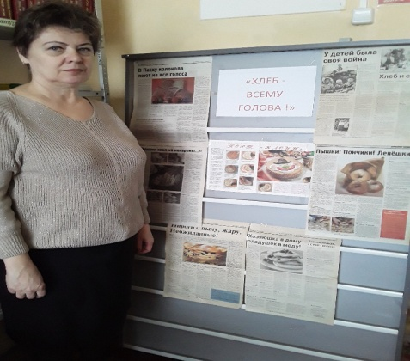
Педагог дополнительного образования Светлана Валентиновна Подорога провела среди 1-3 классов мероприятие «Хлебные крохи». Обучающиеся работали с холодным фарфором по изготовлению поделок (баранок, бубликов). Старшая вожатая Ирина Павловна Войнова вместе с обучающимся 2,3 классов нарисовала рисунки на тему «Школьное питание». Классные руководители провели интерактивные занятия «Вода и правильное питание», на которых осветили вопросы соблюдения правильного приема пищи и воды. Воспитатели провели внеклассные мероприятия о правильном питании, рассмотрели тему о пользе чистой воды, а также выпустили памятки по теме питания школьников из серии «Библиотека для родителей». На методических объединениях воспитателей и классных руководителей был рассмотрен и предложен для использования материал интерактивных практических занятий «Вода и правильное питание».
Заключительным этапом проекта стало проведение общешкольного мероприятия «Никакая глыба золота не заменит крошки хлеба!». Зал был украшен рисунками и плакатами детей по основам правильного питания. Обучающиеся 2 класса вместе с классным руководителем Ларисой Тимофеевной Завгородней нарисовали пшеничный колос и представили хлебную историю.
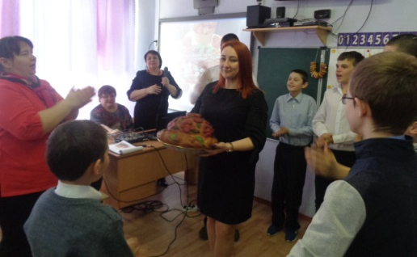

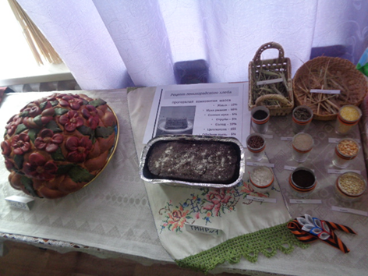
Группа 5а и 5б классов вместе с родителями под руководством воспитателя Куцевой Людмилы Владимировны представили «Праздничный каравай», а также рассказали об обычае и традициях встречать хлебом и солью дорогих гостей. Провели игру «Каравай, кого хочешь, выбирай!» вместе с директором школы-интерната Евгенией Васильевной Грачевой. Учитель 1 ТМНР-класса Ольга Михайловна Мендель представила экспозицию «Блокадный хлеб». Для образного сравнения жизни военной поры была продемонстрирована презентация об истории героизма блокадников Ленинграда. Всем участникам мероприятия было предложено попробовать кусочек блокадного хлеба. Учитель 1 класса Фоменко Светлана Николаевна представила «Курник» - пирог с курицей и картофелем вместе с демонстрацией презентации «Рецепты русских пирогов». Учитель 2 ТМНР-класса Юлия Вячеславовна Гежа приготовила семейный пирог «Шарлотка с яблоками». Учитель 3 класса Инесса Васильевна Радченко вместе с воспитателем Зайцевой Татьяной Владимировойа подготовили с детьми танец «Красные шапочки», представляя блюдо «Пирожки». Воспитатели группы 6 класса Стрельцова Фатима Магомедовна и Бырлова Ирина Борисовна приготовили блины и презентацию об этом национальном русском блюде. Они вместе с детьми исполнили музыкально-танцевальную композицию «Масленица пришла».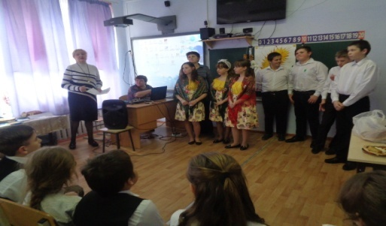

Коллектив обучающихся 7 класса приготовили «Пирог с повидлом», рассказав о рецепте изделия. Совместно с классным руководителем Долот Еленой Алексеевной и воспитателем Кучер Людмилой Ивановной исполнили песню «К нам гости пришли!».
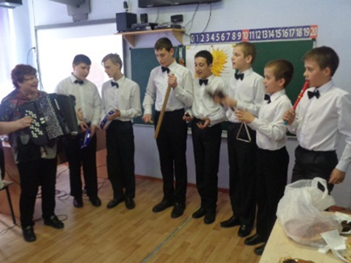
Ребята аккомпанировали на шумовых инструментах рубеле, треугольнике, пальчиковых кастаньетах, флейте, маракасах, бубнах. Группа 8,9 классов приготовили рассказ о хлебных сухарях, что от латинского языка означает «два раза печеный хлеб». Жюри - директор школы-интерната Евгения Васильевна Грачева, секретарь Олеся Ивановна и медицинский работник Захарченко Вера Анатольевна высоко оценили работу классных коллективов и вынесли решение: 1 место завоевала группа 5а и 5б классов, 2 место – 1,2,3,2 ТМНР, 6,7 классы.
Приз зрительских симпатий присвоен 1 ТМНР-классу. Всем были вручены грамоты победителей. Теплая и дружеская атмосфера во время проведения проекта научила обучающихся стать гостеприимными и доброжелательными.
Руководитель творческой группы по здоровьесбережению «Дорога к доброму здоровью» О.М. Мендель

ЕСТЬ МНЕНИЕ!

По сложившейся традиции в школе-интернате в марте была организована неделя правильного питания. Педагогами школы были проведены беседы, открытые занятия и классные часы по теме
«Классное здоровье!».

19 марта было проведено общешкольное мероприятие «Никакая глыба золота не заменит крошки хлеба». Педагоги и ребята готовились к мероприятию заранее: каждый класс выбрал один из видов хлебобулочных изделий, который представили зрителям и компетентному жюри. На суд жюри были представлены красивейший каравай, аппетитные пирожки, румяный пирог и шарлотка, традиционные блины, сухарики и блокадный черный хлеб. Жюри попробовав, дали оценку каждому хлебобулочному изделию. По окончанию мероприятия учащиеся смогли взять кусочек «блокадного хлеба», как символ памяти о героических и трагических событиях Великой Отечественной войны, о мужестве и стойкости ленинградцев.
Подведя итоги мероприятия, мы сделали вывод, что для сохранения здоровья необходимо употреблять в пищу только полезные продукты. Самым главным продуктом за любым столом является хлеб.
В пословице говорится: «Плох обед, если хлеба нет». О бережном отношении к хлебу мы всегда должны помнить!
Питайтесь разнообразно и правильно,и будете здоровы!

Воспитатель 5 класса Л.В. Куцева, воспитатель 3 класса школы-интерната Т.В. Зайцева.
ПРОБА ПЕРА…
Булка
Три паренька по переулку,
Играя будто бы в футбол,
Туда – сюда гоняли булку,
И забивали ею гол.
Шёл мимо незнакомый дядя,
Остановился и вздохнул,
И, на ребят почти не глядя,
К той булке руку протянул.
Потом, насупившись сердито,
Он долго пыль с неё сдувал.
И вдруг спокойно и открыто,
При всех её поцеловал.
– Вы кто такой? – спросили дети,
Забыв на время про футбол.
– Я пекарь! – человек ответил.
И с булкой медленно ушёл.
С.Михалков

ВЕСТИ. СОВЕТ ШКОЛЫ.
04.03.2020 прошло очередное собрание актива совета школы-интерната. Старшая вожатая Ирина Павловна Войнова вынесла на рассмотрение совета школы «Радуга» результаты проверки санитарного состояния спальных комнат. По этому вопросу выступил председатель совета школы Михаил Хворост и член совета «Чистюль» Виктория Убийвовк. Они говорили о том, как ребята исправляют замечания в день генеральной уборки спальных комнат. Все члены совета поддержали замечания председателя совета и обсудили вопрос о том, что не все ребята активно и добросовестно соблюдают чистоту и порядок в школе.
Старшая вожатая Войнова И.П.
ШКОЛЬНЫЕ НОВОСТИ…

Требования к проведению генеральной уборки в школе-интернате.

Уборка – каждое утро, генеральная уборка проводится 1 раз в неделю.

Спальные комнаты.
Шкафы:
- отсутствие пыли
- порядок вещей на полках
- наличие маркировки каждой полки.
Полочки для обуви - чистая обувь, уложенная по парам.
Тумбочки:
- отсутствие пыли, порядок на полках
- зубные щетки в стаканчиках
- расчески - отдельно
- мыло в мыльницах
- наличие зубной пасты
- пакеты с тетрадями и ручками – отдельно.
Подоконники - отсутствие вещей (кроме цветов) и пыли на них.
Занавески - чистые, красиво повешены.
Батареи - отсутствие пыли и вещей на них.
Кровати - аккуратно заправлены (чтоб не видны были матрацы с
торца) маркировка постельного белья у ножного края.
Полотенца для лица, для ног - промаркированы.
Мягкие игрушки – возле подушек или на полках шкафов.
Полы - чистота, отсутствие пятен.
Ковры - вычищены, зеркала – протерты.
Двери - чистые с обеих сторон.
Стены – без пыли и паутины, цветы и картины – без пыли.
Уборочный инвентарь - аккуратно повешен или лежит на своих местах.

Поздравляем с Днём рожденья всех, кто родился в марте!

Сотрудников школы-интерната:
Надежду Григорьевну Ермакову
Светлану Валентиновну Подорога
Татьяну Александровну Рубайло
Светлану Андреевну Шмелёву
Татьяну Васильевну Лещенко

Обучающихся:
Утаеву Айшат
Ушакову Катю
Мусаева Ильмана
Исаева Меджида
Хайсюк Игоря

На подходе весна,
И пришёл день рожденья,
Свежих чувств новизна
И надежд приближенье.
Пусть ничто никогда,
Не прихлынет тревогой,
И успехов звезда
Светит ясно и долго.

